**《羽毛球：打高远球》学程拓展**

1.给同学们推荐一本书《青少年羽毛球从入门到精通》

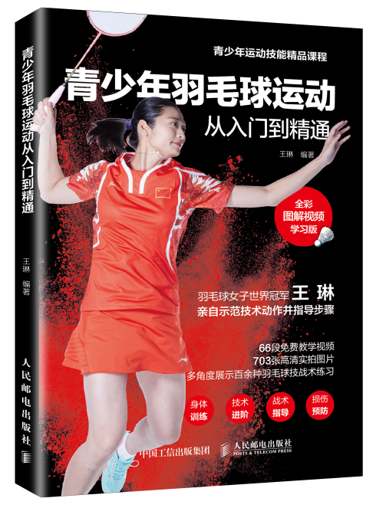 

本书详细讲解了羽毛球的技术动作，大家可以照着讲解图练习。当然书中还有视频示范动作，打开微信扫码关注免费观看。

用专业的训练方法来提高你的羽毛球技术，让你的羽毛球水平飞速提高。